江苏省仪征中学2020-2021学年度第二学期高二生物学科导学单
2.2细胞核（一轮复习）
研制人：康建莉 审核人： 谢涛 授课日期： 2021 年 4 月 20日
【学习目标】1.认识生物界的多样性和统一性，识记细胞核的结构和功能，强化结构与功能观
【学习重点】1.细胞核的结构；
2.细胞核的功能；

【学习难点】1.细胞核的结构
2.细胞核的功能
【导学】
- 细胞核
核心提炼：①细胞核功能的实验探究及分析
②染色体和染色质的转化
③全面理解细胞的“整体性”

【导思】
1.美西螈细胞核移植实验得到了什么结论？

2.横缢蝾螈受精卵实验得到了什么结论？

3.伞藻嫁接与核移植实验得到什么结论？

4.染色体和染色质之间是怎样进行转化的？

【导练】
1.图甲为细胞中某一结构的模式图，图乙表示图甲中 3 的成分及其各级结构。下列叙述正确的是( )
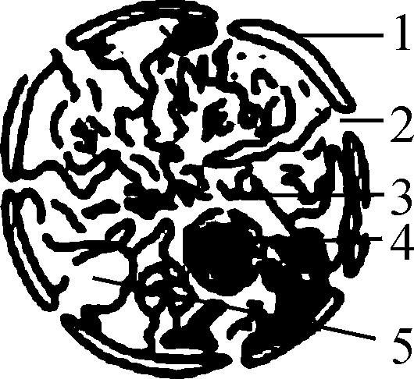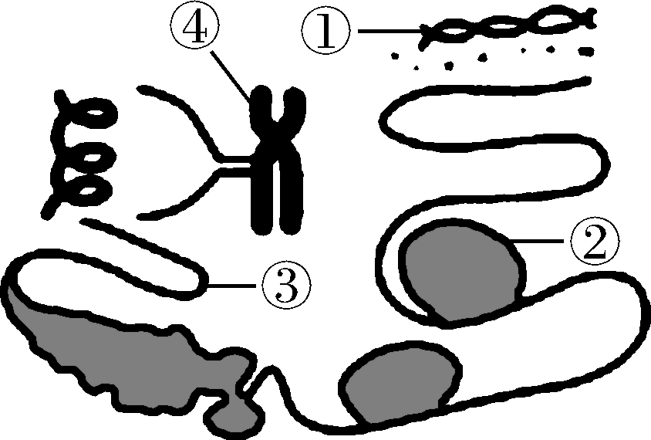
甲 乙
A. 图甲所示结构为细菌的细胞核亚显微结构图
B. 人的胰岛细胞比口腔上皮细胞中图甲2结构的数目多
C. 图乙中①为蛋白质分子，检测②的试剂为斐林试剂
D. 图乙中③转化成④发生在细胞有丝分裂的间期

2.下列与细胞核相关的实验的分析，错误的是( )
A. 变形虫去除细胞核后仍能消化已吞噬的食物，说明细胞核不会影响细胞质中物质的分解
B. 可通过比较有核蝾螈和无核蝾螈受精卵的分裂，来判断细胞核对细胞分裂的影响
C. 将同种等量的有核细胞和无核细胞进行培养，根据细胞的存活情况可判断细胞核是否为活细胞所必需的
D. 用适宜材料构建真核细胞细胞核的三维结构物理模型，可直观地呈现细胞核的结构

【作业】完成《配套精炼》P7：第1讲的相关内容

